Общество с ограниченной ответственностью Машиностроительный завод «ТОНАР»

ИНН 5034016022 КПП 507301001
Юридический адрес: РФ, 142635, Московская область, Орехово-Зуевский район, д. Губино, ул. 1-я Ленинская, д. 76А.
Почтовый адрес: 142631, Московская обл., Орехово-Зуевский р-н. д. Ожерелки, д. 2а
Контактные телефоны:
+7 (496) 416-32-49 (многоканальный)
+7 (800) 700-32-49 (многоканальный)
13 октября 2017г.

Полуприцеп-контейнеровоз модели ТОНАР 9988
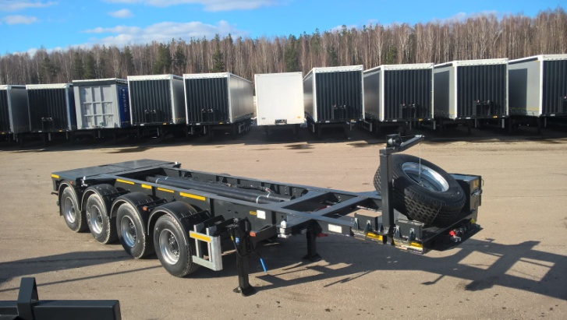
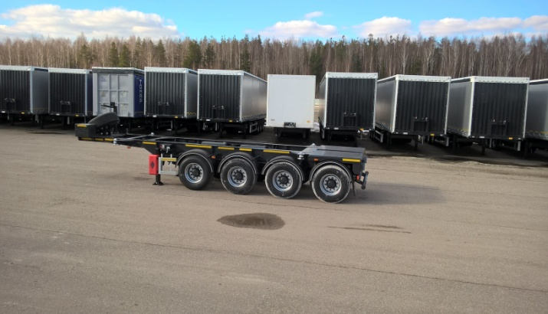

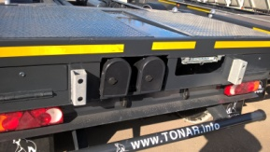
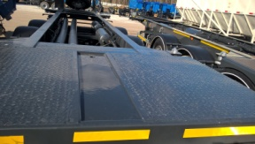
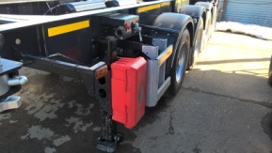
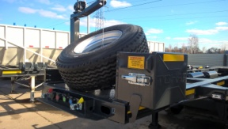
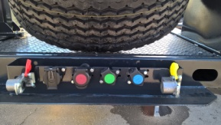

Описание
Технические характеристики:
Грузоподъёмность полуприцепа, не более, кг | 30 600
Масса снаряженного полуприцепа , не более, кг | 5400/5500
Полная масса полуприцепа (прицепа), не более, кг | 36 000
Нагрузка на седло (седельно-сцепное устройство)не более, кг | 10 000
Нагрузка на осевую тележку, не более, кг | 26 000
Высота ССУ,мм | 1 150/1300
длина, мм | 9 485
ширина, мм | 2 550
Тип перевозимых контейнеров, в футах | 20
Рама
- Лонжероны двутаврового сечения
- Сталь 09Г2С
- Повышенной прочности

Шасси
- 4-осное
- Оси Тонар
- Межосевое расстояние 1360мм
- Подвеска пневматическая
- Сцепной шкворень 2 дюйма
- Задний противоподкатный брус
Тормозная система
- Wabco
- Барабанные тормоза
- Рабочая тормозная система – с пневматическим двухпроводным приводом, автоматическим регулятором тормозных сил и антиблокировочной системой действующей на тормозные механизмы барабанного типа
- Стояночная тормозная система - механический привод с пружинными энергоаккумуляторами
- Аварийная тормозная система - механический привод с пружинными энергоаккумуляторами к тормозным механизмам колёс.
- Соответствует требованиям ECE
Электросистема
- 24В согласно нормам ECE
- задние огни в комплекте с сигналом заднего хода, противотуманной фарой, указателями поворота и отражателями света
- освещение номерного знака
- габаритные огни
- щиты отражателей света
- 5/7 контактные розетки + 15-типиновая розетка и розетка ABS
Колеса
- Шины стандартные : 385/65 R22.5
- Колёса: 11,75х22,5
- Ошиновка односкатная
- Количество колёс: 8+1 запасное
- Две оси подъёмные. (1-ая ось подъёмная - ручное управление, 4-ая ось подъёмная – автоматическая)
Прочее оборудование
- Инструментальный ящик
- Противооткатные упоры: пластиковые, 160 мм, 2шт.
- Кронштейн с лебёдкой для запасного колеса
- Два тубуса для хранения шлангов
- Слив на задней площадке.
- Дополнительные опции: 1) 2-а ящика под песок. 2) Ящик под огнетушитель на опорную стойку.

Гарантия
- 36 месяцев без учёта пробега
Сервис
- Список авторизированных сервисных пунктов доступен на нашем сайте:
WWW.TONAR.INFO
Цена
- 1400 000 рублей
Условия оплаты
- Предоплата 50% для открытия заказа и доплата 50% -по факту изготовления.
- При покупке партии полуприцепов, и для постоянных покупателей, предоставляется скидка.
- При покупке в лизинг, лизинговая компания предоставляет субсидию-10%.

Срок поставки
- в наличии нет, срок изготовления 25-30раб. дней, после предоплаты.

Исполнитель
Варенников Денис Александрович
Отдел продаж Управления Сбыта
ООО Машиностроительный Завод "ТОНАР"
Сайт: www.tonar.info
E-mail: vda@tonar.info
Тел.: (4964) 16-32-49 доб.147
Моб. (903) 203-65-96

